МИНИСТЕРСТВО НАУКИ И ВЫСШЕГО ОБРАЗОВАНИЯ РОССИЙСКОЙ ФЕДЕРАЦИИ

Федеральное государственное бюджетное образовательное учреждение

высшего образования

**«КУБАНСКИЙ ГОСУДАРСТВЕННЫЙ УНИВЕРСИТЕТ»**

**(ФГБОУ ВО «КубГУ»)**

**Факультет компьютерных технологий и прикладной математики**

**Кафедра вычислительных технологий**

**ЛАБОРАТОРНАЯ РАБОТА №10**

**Дисциплина: Теоретические основы компьютерной графики**

**Тема: «ВЕРСТАК CURVES»**

Работу выполнил:________________________________ Ахвердян Г.А.

Направление подготовки: 02.03.02 Фундаментальная информатика и информационные технологии

Направленность (профиль): Математическое и программное

обеспечение компьютерных технологий

Преподаватель: ______________________________ Е. Е. Полупанова

Краснодар

2024

**Цель работы:** научиться использовать верстак Curves программы FreeCAD для создания твердотельной модели полого тела заданной толщины из поверхностей модели.

**Ход работы:**

Тело

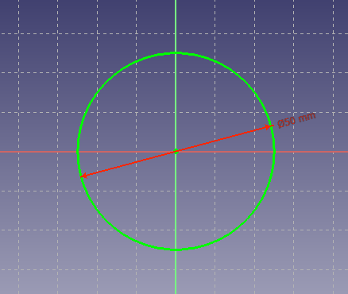 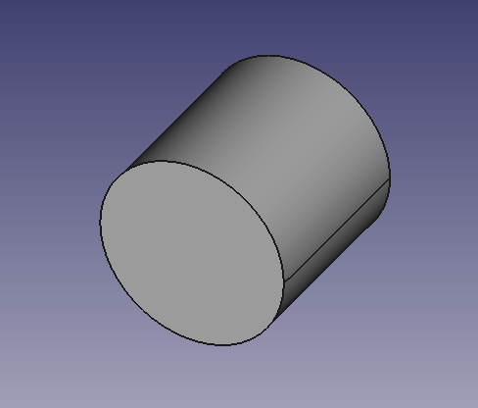

Рисунок 1 – Создание твердого тела

Тело

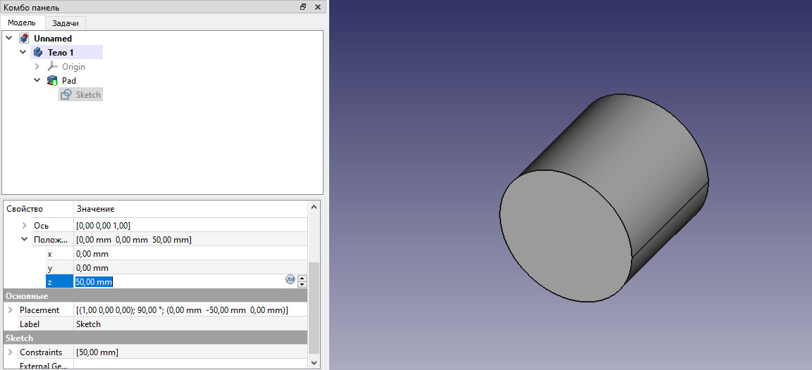

Рисунок 2 – Создание твердого тела

Клоны

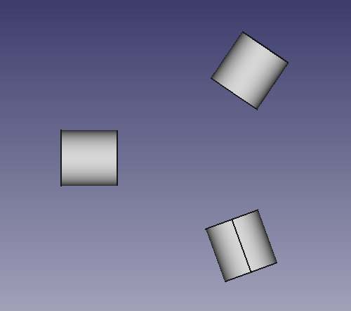

Рисунок 3 – Создание клонов

Сегментация

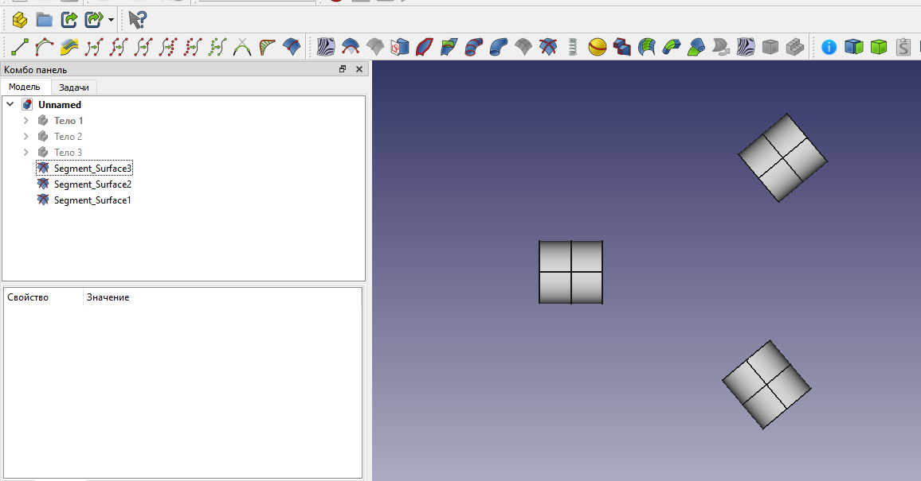

Рисунок 4 – Сегментированные поверхности

Грани

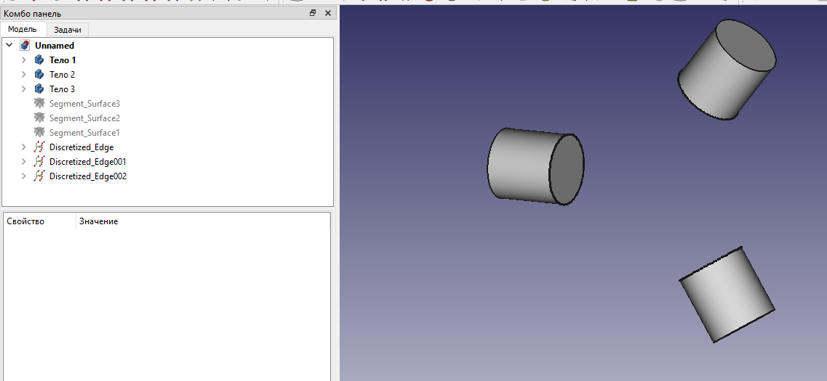

Рисунок 5 – Выбор грани для дискретизации

Грани

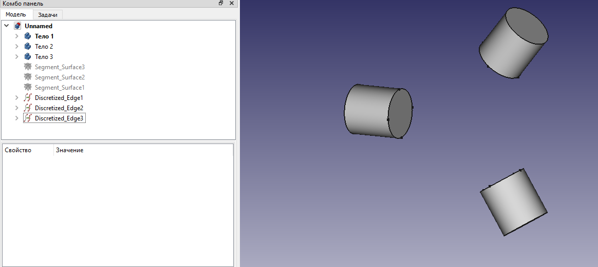

Рисунок 6 – Дискретизация внутренних граней

Разделение

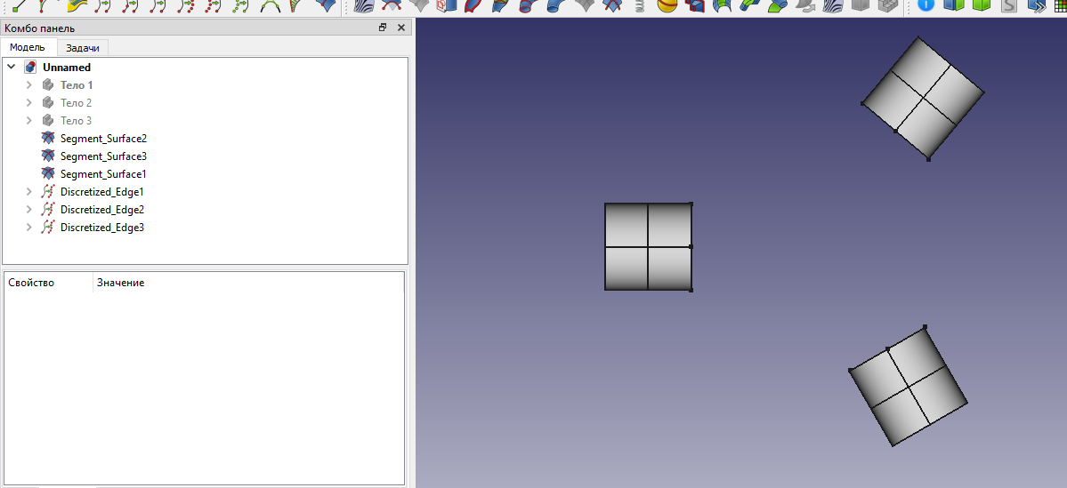

Рисунок 7 – Разделение поверхностей на сегменты по точкам дискретизации

Поверхности

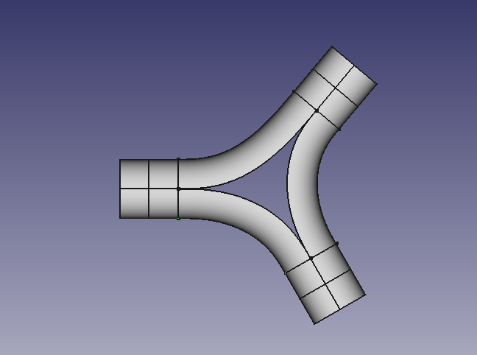

Рисунок 8 – Создание поверхностей между сегментами

Поверхности

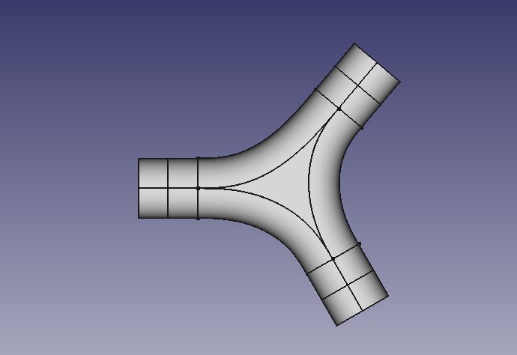

Рисунок 9 – Создание поверхностей между гранями

Твердое тело

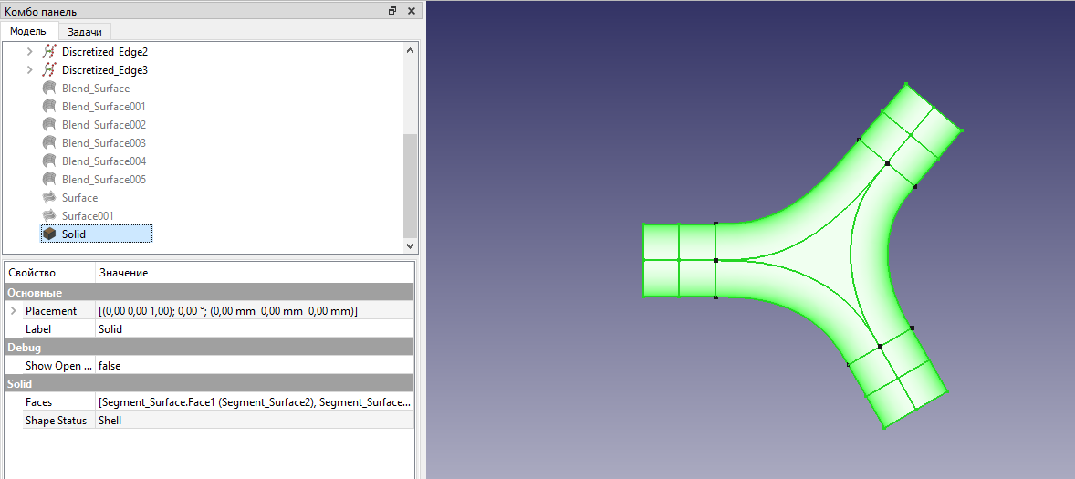

Рисунок 10 – Создание твердого тела их поверхностей модели

Плоскость

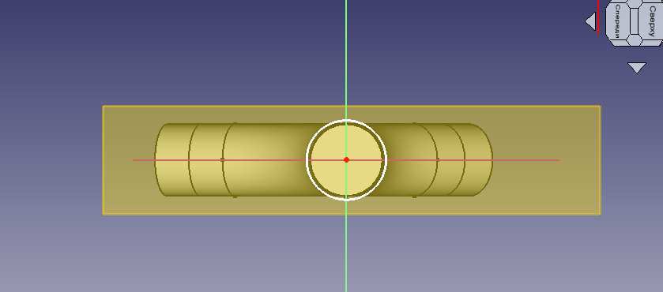

Рисунок 11 – Создание опорной плоскости

Создание тела

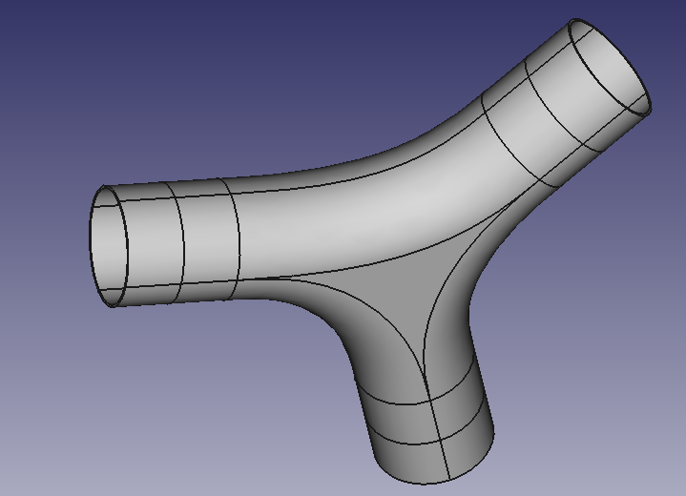

Рисунок 12 – Создание полого тела

Создание и клонирование тел

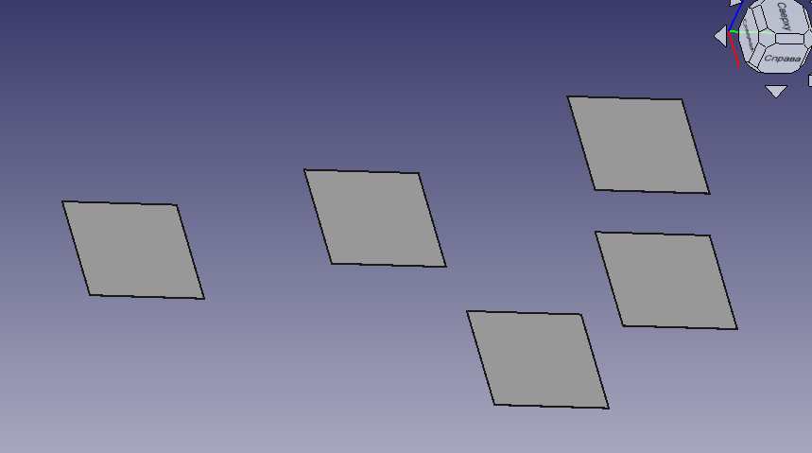

Рисунок 13 – Расстановка

Готовый вид индивидуального задания

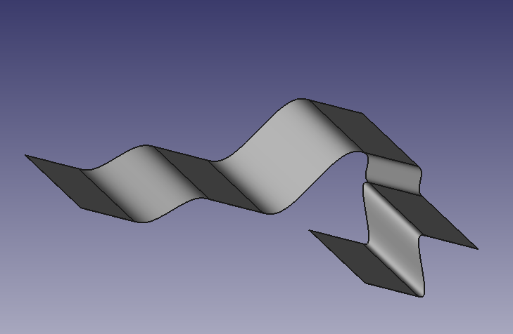

Рисунок 14 – Поверхностная модель

**Ответы на вопросы:**

**1.** Для чего предназначен верстак Curves?

Верстак Curves предназначен для кривых и поверхностей, так как имеет для этого необходимые наборы инструментов.

**2.** Какие панели инструментов содержит верстак Curves?

Верстак Curves содержит панели инструментов, такие как: «Curves», «Surfaces»

**3.** С какими верстаками тесно взаимосвязан верстак Curves?

Верстак Curves тесно взаимосвязан, с такими верстаками как: PartDesign и Sketcher.

**4.** Что такое сегментация и дискретизация?

• Сегментация – это процесс разделения данных на отдельные части или сегменты, которые легче анализировать и обрабатывать.

• Дискретизация – это процесс преобразования непрерывных данных в дискретные значения.

**5.** Из какой последовательности шагов состоит процесс создания поверхностей модели?

• Создание основы с помощью верстака Sketcher.

• Создание самой поверхности с помощью верстаков Surface и Curves.

• Редактирование и добавление деталей для поверхности.

**6.** Как создать из поверхностей модели твердое тело?

Выделяем все участки полученной поверхности на комбо панели и воспользуемся инструментом «Parametric Solid», которые создаст новый объект в дерево проекта под названием «Solid», это и будет твердым телом поверхностной модели.

**7.** Из какой последовательности шагов состоит процесс создания из твердотельной модели полого тела заданной толщины?

Для того, чтобы создать твердотельную модель полого тела с заданной толщиной, необходимо добавить дополнительные опорные плоскости в основания, для которых не получается создать эскиз. Далее выбираем все нужные нам грани и выбираем инструмент «Толщина», которое позволяет нам преобразовать твердое тело в полое с указанием толщины

**Вывод:**

В ходе лабораторной работы были получены навыки по использованию верстака Curves для создания твердотельной модели полого тела заданной толщины из поверхностей модели.